
RAPPORT DE RONDE
2/12/2020 – 10 H 15
Date et Heure :

Nom du site:
Lycée Touchard

Adresse du site:
8 Place George Washington, 72100 Le Mans

Nom de l’agent:
Jean Michel

Chronologie de l’inspection de la ronde

Ordre de passage | Le numéro  du pointeau | Lieu | Heure de pointage | Date de  Passage
1 | 1015 | Cours d’honneur | 08:00:00 | 01/12/2020
2 | 1001 | Accueil | 08:15:00 | 01/12/2020
3 | 1006 | Bâtiment A Étage1 | 08:30:00 | 01/12/2020
4 | 1010 | Bâtiment B Étage1 | 08:45:00 | 01/12/2020
5 | 1011 | Bâtiment E Étage1 | 09:15:00 | 01/12/2020
6 | 1012 | Bâtiment F Étage1 | 09:30:00 | 01/12/2020
7 | 1015 | Bâtiment D Étage1
8 | 1003 | Bâtiment A Étage1 | 10:00:00 | 01/12/2020
9 | 1013 | Bâtiment B Étage1 | 10:30:00 | 01/12/2020

Les problèmes rencontrés et les images

Le numéro du pointeau | Le problème rencontré | Les images
1010 | Porte ne se ferme pas correctement | 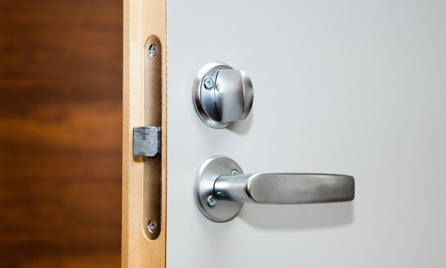
1012 | Alarme incendie défectueuse | 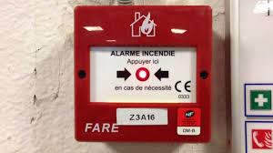
1015 | L’agent n’a pas fait le pointage
1003 | Une fuite dans les WC | Pas d’images
Date
Signature de responsable de sécurité

